TECNOLOGICO NACIONAL DE MEXICO



Campus La Laguna

Ingeniería en Sistemas Computacionales

**Sistemas Programables**

SEMESTRE: Ago – Dic/ 2024 GRUPO: “A” 14 – 15 Hrs

PRACTICA No. U4PO1

Foco con Relay

ALUMNO:

20130764 Julian Rodolfo Villa Cruz

C20131354 Gerardo Ignacio Martínez Marín

21130850 Paulina Jaqueline Castañeda Villalobos

PROFESOR:

Ing. José Luis Mota Espeleta

### **Torreón, Coah. a de septiembre de 2024**

**Situación Didáctica**

Mexi-Publicidad S.A. de C.V. es una empresa de publicidad en medios electronicos que pretende aprovechar la captación de mas usuarios y visitantes a su portal web, para eso intenta aprovechar el impacto mediático de alguna noticia de relevancia plasmándola en un juego para móviles Android de una manera divertida, su estrategia es que al ocurrir una noticia de interés la empresa en un par de horas de a conocer que hay un nuevo juego relacionado con la noticia e invite a visitar su portal para descargarla, con lo que nuevos visitantes serán atraidos. Por ejemplo, ante la noticia del descubrimiento de un asteroide que pasará cerca de la Tierra se lanzó una versión de la app en la que una nave espacial desintegra el asteroide con sus misiles. Dicho juego fue un éxito sin embargo el desarrollador estelar de la empresa se retiró y Mexi-Publicidad ha solicitado a ingenieros del ITL retomar el codigo del proyecto para usarlo de base para nuevas versiones del juego cuando ocurran noticias relevantes.

Basicamente lo que Mexi-Publicidad necesita es que los elementos del juego tales como la nave, los misiles y asteroides sean cambiados según la noticia, poniendo en el juego las imagenes de los actores y una imagen de fondo acorde al entorno de la noticia. De esta manera con una adaptación rapida de los elementos podrá lanzar la app en un tiempo muy corto despues de ocurrida la noticia.

Guías para el desarrollo de esta práctica.

El documento de esta práctica contendrá lo siguiente:

ANALISIS. Identificar la fórmula y los datos que son necesarios para calcular el IMC y qué características tienen esos datos por ejemplo tipo de dato. Así como presentar la tabla que relaciona rangos del IMC con la condición de

salud.

DISEÑO. 1. Croquis o bocetos de la Interfaz de Usuario usando la herramienta Balsamiq.

2. Diagrama UML de clases de la aplicación hecho en Visual Paradigm.

CODIGO. Código fuente de los archivos .java primero, después los xml de los layouts y al final el archivo de manifiesto.

PRUEBA DE

EJECUCION. Mini instructivo de usuario incluyendo capturas de pantalla de la aplicación corriendo.

**Análisis**

Para realizar la transición desde el splash hacia la pantalla principal después de 2 segundos, se utilizará un objeto de la clase Handler, mediante el método postDelayed():

**postDelayed(Runnable r, long delayMillis)**

Causes the Runnable r to be added to the message queue, to be run after the specified amount of time elapses.

**Diseño**

**Diseño de Interfaz de usuario**

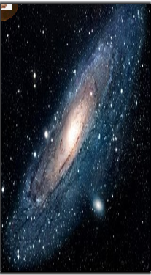

**Diseño de clases**

**Código**

**MainActivity**

package mx.itl.nc20130764.u4juegoasteroidesapp;  
  
import android.media.AudioManager;  
import android.media.MediaPlayer;  
import android.os.Bundle;  
  
import androidx.activity.EdgeToEdge;  
import androidx.appcompat.app.AppCompatActivity;  
import androidx.core.graphics.Insets;  
import androidx.core.view.ViewCompat;  
import androidx.core.view.WindowInsetsCompat;  
  
public class JuegoActivity extends AppCompatActivity {  
  
 private VistaJuegoView vistaJuegoView;  
 private MediaPlayer mplayAudioFondo;  
 private MediaPlayer mplayAudioDisparo;  
  
 @Override  
 protected void onCreate(Bundle savedInstanceState) {  
 super.onCreate(savedInstanceState);  
 EdgeToEdge.*enable*(this);  
 setContentView(R.layout.*juego_layout*);  
 ViewCompat.*setOnApplyWindowInsetsListener*(findViewById(R.id.*main*), (v, insets) -> {  
 Insets systemBars = insets.getInsets(WindowInsetsCompat.Type.*systemBars*());  
 v.setPadding(systemBars.left, systemBars.top, systemBars.right, systemBars.bottom);  
 return insets;  
 });  
  
 this.setVolumeControlStream(AudioManager.*STREAM_MUSIC*);  
  
 vistaJuegoView = findViewById(R.id.*vistaJuegoView*);  
  
 mplayAudioFondo = MediaPlayer.*create*(this, R.raw.*audio_fondo*);  
 mplayAudioFondo.setLooping(true);  
 mplayAudioDisparo=MediaPlayer.*create*(this,R.raw.*audio_disparo_viejo*);  
 vistaJuegoView.setMplayAudioDisparo(mplayAudioDisparo);  
 }  
 @Override  
 protected void onResume(){  
 super.onResume();  
 if(mplayAudioFondo!=null)  
 mplayAudioFondo.start();  
 }  
  
 @Override  
 protected void onPause() {  
 super.onPause();  
 if(mplayAudioFondo!=null)  
 mplayAudioFondo.pause();  
 }  
  
 @Override  
 protected void onDestroy() {  
 if(mplayAudioFondo!=null)  
 mplayAudioFondo.stop();  
 if(mplayAudioDisparo!=null)  
 mplayAudioDisparo.stop();  
  
  
 vistaJuegoView.setCorriendo(false);  
 VistaJuegoThread hilo= vistaJuegoView.getVistaJuegoThread();  
 try {  
 hilo.join();  
 } catch (InterruptedException e) {  
 throw new RuntimeException("Asteroides: "+e);  
 }  
  
 super.onDestroy();  
 }  
}

}**SplashActivity**

/*------------------------------------------------------------------------------------------

:* TECNOLOGICO NACIONAL DE MEXICO

:* CAMPUS LA LAGUNA

:* INGENIERIA EN SISTEMAS COMPUTACIONALES

:* DESARROLLO EN ANDROID "A"

:*

:* SEMESTRE: ENE-JUN/2024 HORA: 08-09 HRS

:*

:* Activity que calcula el IMC

:*

:* Autor : Julian Rodolfo Villa Cruz 20130764

:* Fecha : 08/03/2024

:* Compilador : Android Studio Hedgehog

:* Descripci�n : Esta actividad es la clase que se utiliza para la carga de pantalla

:* Ultima modif:

:* Fecha Modific� Motivo

:*==========================================================================================

:*

:*------------------------------------------------------------------------------------------*/

package mx.itl.nc20130764.u3imcapp;

import android.content.Intent;

import android.os.Bundle;

import android.os.Handler;

import androidx.activity.EdgeToEdge;

import androidx.appcompat.app.AppCompatActivity;

import androidx.core.graphics.Insets;

import androidx.core.view.ViewCompat;

import androidx.core.view.WindowInsetsCompat;

public class SplashActivity extends AppCompatActivity {

@Override

protected void onCreate(Bundle savedInstanceState) {

super.onCreate(savedInstanceState);

setContentView(R.layout.activity_splash);

new Handler().postDelayed(new Runnable() {

@Override

public void run() {

Intent intent = new Intent(SplashActivity.this, MainActivity.class);

startActivity(intent);

finish();

}

}, 2000);

}

}

**Activity_splash.xml**

<?xml version="1.0" encoding="utf-8"?>

<androidx.constraintlayout.widget.ConstraintLayout xmlns:android="http://schemas.android.com/apk/res/android"

xmlns:app="http://schemas.android.com/apk/res-auto"

xmlns:tools="http://schemas.android.com/tools"

android:id="@+id/main"

android:layout_width="match_parent"

android:layout_height="match_parent"

tools:context=".SplashActivity">

<ImageView

android:id="@+id/imageView"

android:layout_width="wrap_content"

android:layout_height="wrap_content"

app:layout_constraintBottom_toBottomOf="parent"

app:layout_constraintEnd_toEndOf="parent"

app:layout_constraintStart_toStartOf="parent"

app:layout_constraintTop_toTopOf="parent"

app:srcCompat="@drawable/imc" />

<ProgressBar

android:id="@+id/progressBar"

style="?android:attr/progressBarStyle"

android:layout_width="wrap_content"

android:layout_height="wrap_content"

android:layout_marginTop="24dp"

app:layout_constraintBottom_toBottomOf="parent"

app:layout_constraintEnd_toEndOf="parent"

app:layout_constraintStart_toStartOf="parent"

app:layout_constraintTop_toBottomOf="@+id/imageView" />

</androidx.constraintlayout.widget.ConstraintLayout>

**Activity_main.xml**

<?xml version="1.0" encoding="utf-8"?>

<LinearLayout xmlns:android="http://schemas.android.com/apk/res/android"

xmlns:app="http://schemas.android.com/apk/res-auto"

xmlns:tools="http://schemas.android.com/tools"

android:layout_width="match_parent"

android:layout_height="match_parent"

android:gravity="center"

android:orientation="vertical"

android:paddingLeft="50dp"

android:paddingRight="50dp"

tools:context=".MainActivity">

<TextView

android:id="@+id/textView"

android:layout_width="match_parent"

android:layout_height="wrap_content"

android:text="INDICE DE MASA CORPORAL"

android:textAlignment="center"

android:textColor="#3F51B5"

android:textStyle="bold" />

<ImageView

android:id="@+id/imageView2"

android:layout_width="match_parent"

android:layout_height="wrap_content"

app:srcCompat="@drawable/cr7" />

<TableLayout

android:layout_width="match_parent"

android:layout_height="wrap_content">

<TableRow

android:layout_width="match_parent"

android:layout_height="match_parent">

<TextView

android:id="@+id/textView5"

android:layout_width="0dp"

android:layout_height="wrap_content"

android:layout_weight=".40"

android:text="Peso (Kg)" />

<EditText

android:id="@+id/edtPeso"

android:layout_width="0dp"

android:layout_height="wrap_content"

android:layout_weight=".60"

android:ems="10"

android:inputType="number|numberDecimal"

android:phoneNumber="false" />

</TableRow>

<TableRow

android:layout_width="match_parent"

android:layout_height="match_parent">

<TextView

android:id="@+id/textView6"

android:layout_width="0dp"

android:layout_height="wrap_content"

android:layout_weight=".40"

android:text="Estatura(m)" />

<EditText

android:id="@+id/edtEstatura"

android:layout_width="0dp"

android:layout_height="wrap_content"

android:layout_weight=".60"

android:ems="10"

android:inputType="number|numberDecimal" />

</TableRow>

</TableLayout>

<Button

android:id="@+id/btnIMC"

android:layout_width="match_parent"

android:layout_height="wrap_content"

android:onClick="btnCalcularClick"

android:text="Calcular IMC" />

<Button

android:id="@+id/btnAcerca"

android:layout_width="match_parent"

android:layout_height="wrap_content"

android:onClick="btnAcercaClick"

android:text="Acerca de..." />

</LinearLayout>

**Prueba de Ejecución**

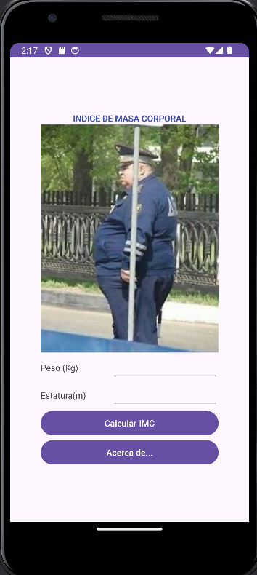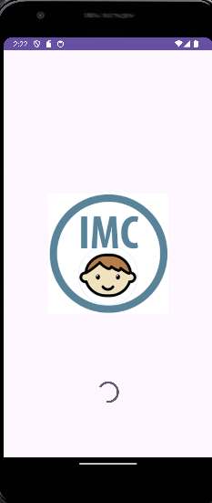

*En las imágenes se muestra el funcionamiento de la aplicación, automaticamente se cambia de la pantalla de carga a la del caluclo del IMC*

**Fuentes de Información**

*https://developer.android.com/reference/android/app/Activity*

-oOo-